Development of an IoT-Based Electrical Consumption Measurement and Analysis System for Distribution Networks for CNEL E.P. Esmeraldas

Alfonso A. Marchan-Loor, Héctor F. Chinchero, *Member, IEEE*

***Abstract—* This paper presents the development of a measurement and analysis system for electrical variables in a low-voltage load center for the Corporación Nacional de Electricidad CNEL E.P. Esmeraldas. The methodology uses devices with Internet of Things (IoT) for the collection of current, voltage, and power data. This information is sent to the database in a web server concentrator node. The measurement system is made up of non-invasive current sensors connected to a three-channel IoT Smart Metering Node (SMN). The SMN uses a wireless communication transceiver with LoRa protocol to transmit data from the meter to the concentrator. The concentrator is a web server that receives information from IoT devices through a mesh topology wireless sensor network (WSN). The measurements are presented in a user interface developed using the NodeRED tool. In this work it has been shown that the reading time is in real time with a maximum delay of 500 milliseconds. The information received from the IoT SMN in the concentrator at a limit distance is 800 meters. Resolution of measured data is 98% checked against an ION7350 digital meter to verify measurements. With the measurements obtained in the load center, it is also evident that the efficiency of the energy delivered is 95% with respect to that received. Finally, it is evident that the system can have a total autonomy without dependence on power from the 24/7 power grid, since the IoT SMN is powered using renewable energy using 40W photovoltaic energy.**

***Index Terms*— Corporación Nacional de Electricidad (CNEL E.P), Internet of Things (IoT), Smart Meter Node (SMN), Wireless Sensor Network (WSN), NodeRED .**

1. Introducción

E

N ECUADOR la red eléctrica de baja y media tensión está compuesta principalmente por subestaciones con transformadores de potencia de corriente alterna. En estos centros de carga se pueden medir parámetros como el umbral máximo y mínimo de voltaje alterno, corriente, factor de potencia, energía activa, energía reactiva, etc. establecidas por la misma red de suministro. Por lo general, la mayoría de estos transformadores no son monitoreados en tiempo real y no se tiene gestión ni local ni remota de sus variables.

Por otro lado, la tecnología está ayudando a la humanidad conectar todo tipo de dispositivo a través del internet de las cosas (IdC). Estos avances solo se pueden lograr si los componentes de IdC pueden controlarse dinámicamente de un extremo a otro en objetos heterogéneos, tecnologías de transmisión y arquitecturas de redes.

Alfonso A. Marchan-Loor, Pontificia Universidad Católica del Ecuador Sede Esmeraldas PUCESE, Maestría en Electricidad, Calle Espejo y subida a Santa Cruz, Esmeraldas, Ecuador, (aamarchan@pucese.edu.ec).

Héctor F. Chinchero, PUCESE Maestría en Electricidad, Calle Espejo y subida a Santa Cruz, Esmeraldas, Ecuador, (hfchinchero@pucese.edu.ec).

*Corresponding author: Alfonso A. Marchan-Loor.*

Actualmente se pueden encontrar sistemas que implementan procesos de medición telemétrica apoyados en IdC que logran garantizar altos niveles de confiabilidad. Por otro lado, IdC permite la interrelación entre los gestores de energía usando dispositivos de telemetría y los equipos informáticos asociados a los transformadores de potencia, para que estos dispositivos puedan entregar datos de las mediciones eléctricas por medio de una red de comunicaciones aprovechando el uso de protocolos como CoAP, MQTT, XMPP entre otros [2].

La alfabetización tecnológica también ha permitido la aplicación de tecnologías innovadoras en las redes eléctricas para hacerlas más flexibles y eficientes. Adicionalmente el uso de medidores de energía inteligentes permite digitalizar la información del consumo y demanda para comunicarla a los centros de gestión y facturación de la energía usando infraestructuras de comunicación. A a diferencia de los medidores normales, los medidores digitales no solo se limitan a medir el consumo de energía, sino que también pueden medir una amplia gama de variables eléctricas, por ejemplo, corriente, voltaje, frecuencia, potencia y factor de potencia, temperatura, etc. Estas variables eléctricas juegan un papel vital en la gestión de carga, el análisis de fallas y el perfil de carga. Por otro lado, el uso de medidores con IdC abre muchas posibilidades, para solucionar problemas tales como el poco acceso a las instalaciones, centros de carga deslocalizadas remotamente, entre otras. Así mismo se puede aprovechar el tratamiento de la información a una escala mayor debido a la posibilidad de integrarse en sistemas de información con servicios de computación en la nube [3].

El IdC también tiene aplicaciones potenciales en varias áreas de las Redes Eléctricas Inteligentes, incluida la gestión de la energía en infraestructura de generación, el sistema de monitoreo SCADA, la medición en la infraestructura de distribución, la contaminación y el monitoreo ambiental, la interconexión con el hogar inteligente, etc. [4][5].

El propósito principal de la investigación, es desarrollar un sistema de medición de variables eléctricas para centros de carga basado en IdC. El sistema permite realizar la gestión y monitoreo usando una aplicación móvil, para registrar el consumo eléctrico recibido y entregado a los usuarios, en el menor tiempo posible lo que permite la recuperación de información diaria por medio de la empresa distribuidora, Unidad de Negocio Esmeraldas CNEL EP. Esto permitirá transparentar la facturación, mejorando la producción y distribución de energía mediante el aumento de la disponibilidad de la información a través de sensores conectados en red, buscando mejorar la calidad del servicio eléctrico, sostenibilidad del sistema y reparación de daño.

1. Sistemas de Monitoreo de Energía Eléctrica

Los sistemas de medición y análisis de energía eléctrica digitales permiten estudiar de mejor manera y en tiempo real el comportamiento de la red eléctrica, implementando sendas soluciones que determinan hasta la vida útil del medidor inteligente y conocer de antemano las fallas que pueden ocurrir en el mismo. Se pueden analizar los datos operativos del medidor inteligente en condiciones de trabajo para construir el modelo de predicción de vida útil del medidor inteligente. Estos sistemas también permiten, recopilar todos los datos de medidores inteligentes en funcionamiento sobre fallas operativas, gestión de mantenimiento y sus datos de aplicación del sistema de recopilación de información de energía. Por otro lado, se puede realizar el análisis de datos operativos en estado de trabajo usando métodos de estrés de elementos, método de predicción de confiabilidad basado en pruebas de confiabilidad y métodos de predicción de confiabilidad basado en pruebas de confiabilidad) [6].

Considerando que una red inteligente maneja grandes cantidades de datos y es de misión crítica, requiere una comunicación ubicua, confiable y en tiempo real. Usando IdC se dispone el potencial de conectar todos los objetos del mundo a través de Internet, permitiendo una sólida infraestructura de transmisión de información en una red inteligente. Por otro lado, existen muchos protocolos, estándares y métodos para la comunicación en la red inteligente. El estándar de comunicación comúnmente aplicado, IEC 61850, recomienda el uso del protocolo de mensajes técnicos de fabricación (MMS) para la comunicación en una red de área local (LAN) y el protocolo de presencia y mensajería abierta (XMPP) en la red extendida (WAN). Sin embargo, un amplio grupo de investigación sobre el tema compara el comportamiento de otros protocolos IdC y propuestas estándar en redes inteligentes. Por otro lado, la vertiginosa penetración de Fuentes de Energía Renovable (FER), especialmente en forma de Microgrid, transformó la estructura de control central de la red inteligente en un modelo distribuido llamado MultipleAgent Systems (MAS). Este nuevo enfoque ha identificado nuevos requisitos de comunicación y, más específicamente, los requisitos específicos de protocolos para IdC [7]. También es importante destacar el uso de la información derivada del medidor inteligente en los programas piloto de energía de la comunidad de impacto [8] para desarrollar programas piloto de eficiencia energética.

1. Trabajos Relacionados

En los países desarrollados se está implementando redes eléctricas inteligentes denominadas Smart Grids, sin embargo, en nuestro país actualmente se están desarrollando programas piloto. En [9] se realiza el análisis de los métodos, elementos y herramientas tecnológicas de medición de consumo de energía eléctrica en viviendas y edificios. El estudio está enfocado principalmente en la lectura automática de medidores (AMR) para determinar el consumo de los sistemas de iluminación, HVAC, telecomunicaciones y dispositivos electrodomésticos para el hogar, oficinas y entornos de trabajo. Se presenta un sistema de medición y análisis de consumo eléctrico usando nodos de medición de consumo integrado en una red de medidores usando una infraestructura IdC con protocolo TCP/IP WiFi. La gestión de la energía se realiza utilizando tecnologías abiertas e interoperables multiplataforma para el monitoreo usando dispositivos e interfaces de usuario como teléfonos inteligentes, tabletas y computadores con Sistemas Operativos (SO) de diferentes fabricantes que permiten desplegar servicios monitoreo con integración en la nube.

En el trabajo presentado en [10] se desarrollan tres alternativas de consumo eléctrico para sostener las comunicaciones, según la investigación se establece un esquema de gestión de la energía para entornos de IdC ecológico. Se destaca que la mayoría de los diseños de nodos de IdC tienen limitaciones de energía. Por lo tanto, mantener una tasa de consumo de energía ideal se ha convertido en uno de los desafíos más importantes en el campo de investigación. En este estudio también se propone un esquema de gestión de energía de considerando tipos heterogéneos de nodos con restricciones de energía. El sistema propuesto comprende tres estrategias. La primera estrategia minimiza el volumen de datos que se pueden transmitir a través del entorno IdC. La segunda estrategia programa el trabajo de los nodos IdC de energía crítica. La tercera estrategia proporciona un escenario de tolerancia a fallas que se puede aplicar para abordar los inevitables problemas de energía que enfrentan los nodos de IdC. Finalmente, Para probar el sistema propuesto, se utiliza el simulador de red NS2 para construir una simulación intensiva del entorno de IdC.

Por otro lado, en [11] determinan que la creciente demanda actual de electricidad requiere soluciones que se alineen mejor con la demanda y el suministro de energía. A pesar de los numerosos beneficios, tanto los medidores inteligentes, así como una parte del IdC continúa luchando por la aceptación de los consumidores. Este estudio investiga los factores que influyen en la aceptación de los medidores inteligentes por parte de los consumidores residenciales al integrar el conocimiento del ahorro de electricidad y la conciencia ambiental con la segunda generación de la “teoría unificada de aceptación y uso de la tecnología” (UTAUT2). La literatura reveló un vínculo importante entre la intención de comportamiento de los usuarios y el comportamiento de uso de los usuarios. Teorías de aceptación bien establecidas como el “modelo de aceptación de tecnología” (TAM) y UTAUT, incorporan la variable intención conductual en la red nomológica de determinantes de adopción de tecnología. Los datos se recopilaron de 318 consumidores de medidores inteligentes residenciales en Putrajaya y Malacca, las ciudades de Malasia, y se probaron estadísticamente utilizando SME-PLS. El estudio confirma que agregar conocimientos sobre ahorro de electricidad y conciencia ambiental al UTAUT2 conduce a un aumento significativo en la aceptación del consumidor del medidor inteligente.

En [12] se presente el diseño e implementación de un sistema de medición inteligente para una micro red de la Universidad de Nariño. Este sistema tiene como característica principal el constante registro de medidas con resolución de 24 bits, suficiente para efectuar estudios de calidad de la potencia. También, se integra al sistema SCADA, por medio de los protocolos abiertos MODBUS, DNP3 e IEC 61850 [13][14] con técnicas de ciberseguridad programada. Además, se diseña diversas plataformas de gestión para el monitoreo de variables eléctricas y el control del flujo de corriente a las cargas en dos casos de estudio como aplicación del Sistema de Gestión de Medida implementado en micro redes [13].

1. Metodología

A continuación, se describe la metodología utilizada del sistema propuesto y se detallan los componentes utilizados en cada uno de los subsistemas, sus características técnicas y posibilidades para la implementación del prototipo. Posteriormente se muestran detalladamente los resultados obtenidos con el prototipo implementado, tanto de la medición y análisis de consumo, así como de la gestión de la energía para el caso de estudio la empresa Corporación Nacional Eléctrica CNEL-EP, Esmeraldas.

*A. Arquitectura del Sistema de Medición y Análisis de Consumos en Redes de Distribución*

El Sistema de Medición y Análisis de Consumos en Redes de Distribución está diseñado para trabajar en una red WSN utilizando los Nodos IdC para la medición de consumos usando sensores de corriente y tensión, así como por el uso del Nodo WSBD-100 [15] como recolector de datos para su procesamiento en la estación de gestión en CNEL E.P. Esmeraldas. En una arquitectura de red distribuida se pueden dimensionar varios Nodos IdC para la medición de consumos en diferentes puntos de distribución, de acuerdo a las características específicas del proyecto. En este caso de estudio se considera una arquitectura de red tipo malla con varios Nodos IdC de campo, instalados en las inmediaciones de una subestación de carga de baja tensión. La Figura 1 muestra la arquitectura mínima de la red WSN del sistema propuesto y a continuación se enlistan sus componentes.

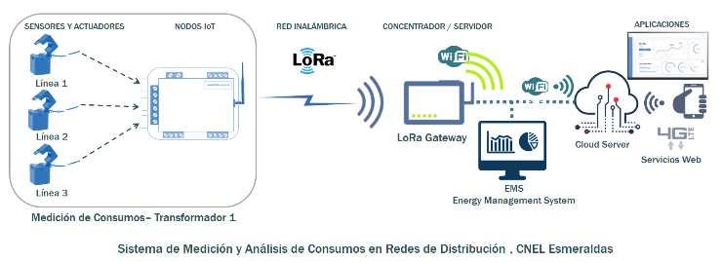

1. Esquema del Sistema de Medición y Análisis de Consumos en Redes de Distribución.

*B. Nodo IdC de Medición de Consumos: Detalle del diseño y esquema del prototipo*

La medición de consumos en las líneas de distribución se realiza utilizando el Nodo IdC 4ANI-SEM50 [15]. Este nodo es un medidor de consumo de hasta 3 canales físicos distintos. Las mediciones del equipo se consiguen implementando en las entradas del nodo sensores de corriente del tipo METC-50A [15]. La información de consumo leída en cada canal se envía mediante comunicación LoRa hacia el Servidor Web WSBD100. El Nodo IdC 4ANI-SEM50 tiene una capacidad de medición de 50 A máximo por canal que viene determinada por el sensor METC-50A. Esta capacidad puede ser modificada usando transformadores de corriente de mayor soporte, los mismos que deberán ser acondicionados usando conversión ADC previamente. Cada canal en uso requiere de un transformador de corriente METC-50A. Este accesorio se integra por separado en cada canal o fase de la red de distribución. La comunicación del Nodo IdC 4ANI-SEM50 depende del transceiver implementado, en este caso se dispone de un interfaz tipo SX1272 [15] para protocolo LoRa. La configuración y programación del Nodo se realiza usando la herramienta WaspMote IDE de Libelium [15], con la ayuda de conexión directa por puerto USB. La Figura 2 muestra el esquema del conexionado de los elementos utilizados para la medición de consumos en el Nodo IdC de campo.

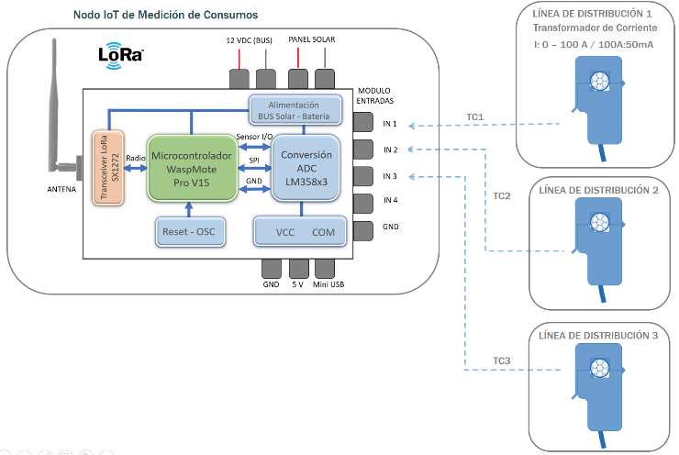

1. Esquema de conexión del Nodo IdC de Medición de Consumos

*B. Medición de Consumos Usando Nodos IdC: Algoritmo de lectura de consumos en líneas de distribución*

La lectura de consumos eléctricos en cada Nodo IoT de campo se realiza de acuerdo con el algoritmo mostrado en la Figura 3. A continuación, se describe el proceso implementado.

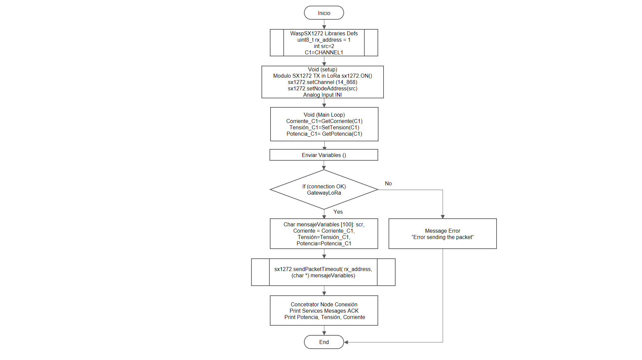

1. Algoritmo de lectura de consumos en líneas de distribución.

Primero se definen las librerías, en este caso es necesario especificar la librería para la comunicación LoRa usando el módulo SX1272 como tranceiver. Para este proceso se incluye mediante: #include <WaspSX1272.h>. A continuación, se define la dirección del nodo concentrador hacia donde se transmite la información mediante: uint8_t rx_address = 1. Adicionalmente en este proceso inicial se define la dirección del Nodo IdC, en este caso se ha especificado mediante: int src=2, este valor cambiará dependiendo del nodo que usará, siendo posible disponer desde 0 a 255. También se declaran los canales analógicos que se utilizarán y se inicializan los mismos para el proceso de conversión.

En el siguiente proceso denominado Setup(), se activa y establece el canal específico para realizar la comunicación LoRa mediante la función sx1272.ON(), se establece el canal 14 que permite usar la frecuencia 900 Hz mediante: sx1272.setChannel (14_868). Por otro lado, se declara la dirección del Nodo IoT usando: sx1272.setNodeAddress(src) y se inicializan los canales analógicos.

En el proceso del lazo principal denominado Main Loop(), se realiza la lectura de los canales analógicos para obtener la medición de consumos. Para obtener el consumo de energía primero se implementa la función GetCorriente(C1) donde C1 es el canal analógico asignado a una determinada línea de distribución, en este caso el Canal1 y el valor se asigna a la variable de punto flotante Corriente_C1. Internamente la función GetCorriente(C1) realiza la lectura del canal analógico implementado en CHANNEL1 en un proceso de sumatoria y cálculo de la corriente eficaz Irms para utilizar este valor en procesos de cálculos posteriores. Por otro lado, la función SetTension(C1) permite asignar la tensión de la línea de distribución y la función GetPotencia(C1) realiza el cálculo del valor de la potencia y se asigna a la variable de punto flotante Potencia_C1.

Una vez obtenidas variables de la medición de consumos, se realiza el envío de la información hacia el nodo concentrador mediante enviarVariables(). Si la conexión con el Nodo Gateway Lora es exitosa, se construye el arreglo Char Variables [100] que contienen la información del número de nodo, corriente, tensión y potencia. A continuación se envía por el puerto del transceiver la información usando la función sx1272.sendPacketTimeout( rx_address, (char *) mensajeVariables). Como se puede ver se ha especificado la dirección del concentrador o receptor, así como del arreglo con la información del nodo de medición de consumos RESITORIO.

Una vez concretado el envío de la información se verifica si el nodo concentrador ha recibido correctamente mediante una respuesta ACK y se imprime por la salida serial USB los valores enviados. Esta impresión en el puerto USB del Nodo IdC se utiliza para verificar las comunicaciones en el proceso del desarrollo del prototipo. Para esto se recomienda disponer de una consola serial para desplegar los mensajes del Nodo IdC de campo.

*C. Medición de Consumos Usando Nodos IdC: Algoritmo de monitoreo y análisis de consumo en el Nodo Concentrador LoRa*

El Nodo Concentrador es un Gateway Servidor LoRa que realiza principalmente la función de recolectar la información de los Nodos IdC de campo de medición de consumos. Esta información puede ser almacenada en una base de datos interna del servidor, o a su vez se pueden implementar servidos de base datos en la nube más avanzados para un reporte de informes y procesos de análisis de las mediciones.

La Figura 4 muestra el algoritmo implementado en el Nodo concentrador.

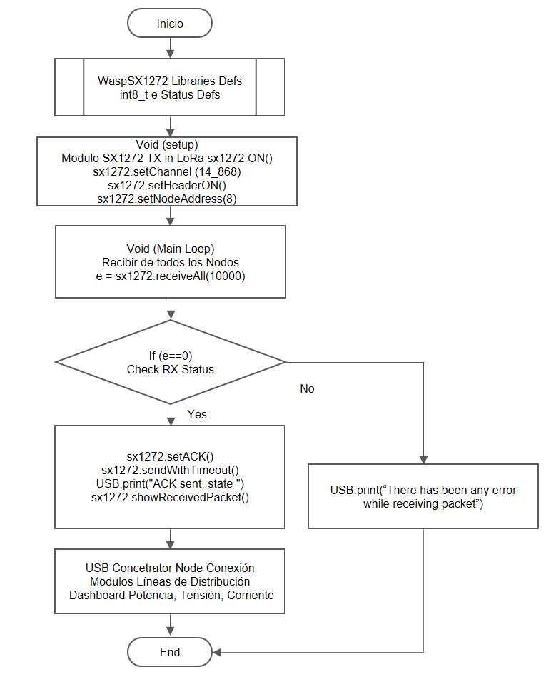

1. Algoritmo de monitoreo y análisis de consumo en el Gateway Servidor LoRa.

El primer proceso que realiza el Gateway Servidor Lora WSBD-100 es definir las librerías para el transceiver LoRa mediante #include <WaspSX1272.h>. Se define adicionalmente la variable de estado que se usará para comprobar las comunicaciones usando int8_t e.

En la sección de Void setup() se realiza la activación del puerto USB del servidor para enviar mediante consola serial la información para que sea monitoreada con herramientas tales como Node-RED con integración a JASON. Este proceso se realiza usando USB.ON().

A continuación, se activa el transceiver LoRa mediante sx1272.ON() para implementar las comunicaciones inalámbricas usando LoRa. Aquí también se selecciona el canal y frecuencia de comunicación LoRa usando sx1272.setChannel(CH_14_868).

Por otro lado, se asigna el número de nodo en la red LoRa para el Gateway Servidor usando la función sx1272.setNodeAddress(8). Como se puede ver se ha asignado el número 8 como ejemplo para este prototipo de red WSN.

El lazo principal se implementa en Void loop(). En este proceso se recibe la información de todos los nodos implementados en la red WSN usando la función e = sx1272.receiveAll(10000) y se asigna el estado en la variable e. Si el packete se ha recibido se configura y envía a la red el ACK usando sx1272.setACK(). A continuación, la respuesta de recepción de información se realiza usando la función sx1272.sendWithTimeout() y se envía por puerto USB o consola los datos recibidos mediante la función sx1272.showReceivedPacket().

*D. Medición de Consumos Usando Nodos IdC: Aplicación de Monitoreo en NodeRED*

La información que se imprime en el puerto USB del Nodo Concentrador puede ser leída en tiempo real usando diferentes herramientas o software de gestión. En este caso se utiliza la herramienta Node-RED en el que se implementan módulos de lectura del paquete o trama enviada por el puerto serial USB (COM10). En Node-RED se desagregan los componentes del paquete o trama de información y se despliegan las variables en módulos gráficos conocidos como nodos. Para el caso de la corriente se utiliza un nodo tipo interfaz de usuario Gauge, que permite visualizar el comportamiento de un valor en un gráfico circular tipo llenado de tanque. La tensión se despliega usando el nodo Textabc, el mismo que mostrará un campo de texto no editable en la interfaz de usuario relacionado al valor de la tensión de línea. Para la potencia se utiliza el nodo Chart que permite trazar los valores de entrada en un gráfico de líneas basado en el tiempo. Adicionalmente se utiliza otro nodo tipo Chart pero configurado para mostrar el valor de la potencia en tiempo real mediante un gráfico circular tipo tacómetro con valores mínimos y máximos. Por otro lado, la trama o paquete recibido es mostrado usando un nodo Textabc sin filtro de caracteres, desplegando todo el arreglo o string recibido en puerto serial USB (COM10). Es importante en cada parte del proceso, utilizar nodos tipo msg_payload, que permiten desplegar en la consola o debug de Node-RED el valor o string recibido en cada sección del diseño. En este ejemplo se está desplegando los mensajes de comunicaciones que se consiguen al inicio o arranque de las comunicaciones LoRa entre los Nodos IoT y el Gateway Servidor LoRa. La Figura 5 muestra el ambiente de desarrollo de la interfaz de usuario usando la herramienta Node-RED, donde se visualizan los nodos y su conexionado para el diseño de la interfaz hombre máquina HMI.

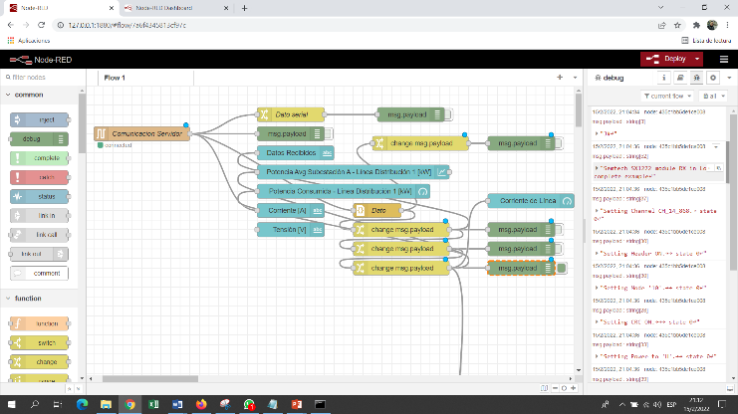

1. Esquema de conexionado de nodos en Node-RED.
2. Prototipo Implementado

*A. Prototipo y Pruebas de Funcionamiento*

La Figura 6 muestra el prototipo del sistema implementado durante el proceso de desarrollo en laboratorio. Como se puede ver, incluye el Nodo IdC de medición de consumos, los sensores de transformación de corriente sobre las líneas de distribución de energía hacia cargas simuladas. Adicionalmente se incluye el nodo concentrador Gateway Servidor Lora en el que se despliegan las aplicaciones y elementos de comunicación para la red de datos que permite integrar la red de nodos IdC.

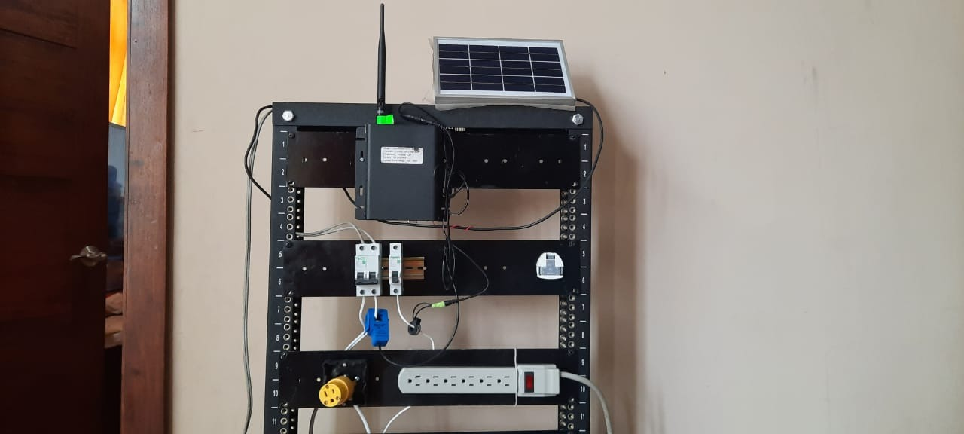

1. Prototipo del Sistema de Monitoreo y Análisis de consumos implementado .

Para las pruebas de funcionamiento, se ha conectado a las líneas de distribución diferentes cargas simuladas con máquinas eléctricas de potencia, sistemas de iluminación y sistemas de computación para medir los datos correspondientes a potencia eléctrica consumida de cada una de las líneas del prototipo nodo medidor de consumos IdC.

*B. Prueba 1: Nodo IdC con datos de carga simulada y comunicaciones con Gateway Servidor*

Para verificar la comunicación entre el Nodo IdC medidor de consumos y el Gateway Servidor LoRa se conecta a las líneas de distribución cargas simuladas y que corresponden al consumo de un edificio comercial. Inicialmente se ha procedido a verificar las comunicaciones en la red WSN LoRa y el correcto despliegue de la información de los módulos de las aplicaciones tal como lo muestra la Figura 7.

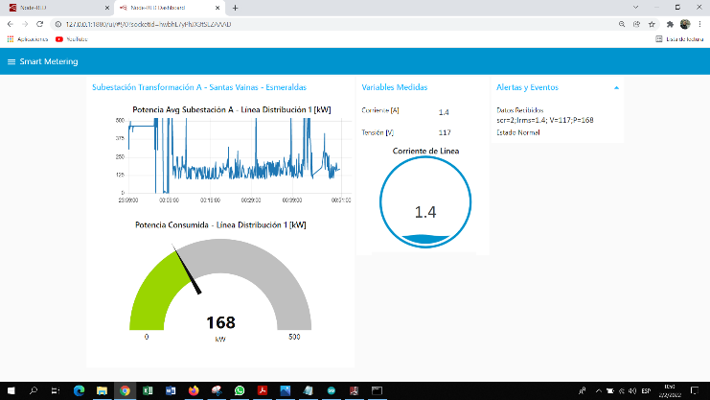

1. Prueba de Comunicaciones del Sistema de Monitoreo y Análisis de consumos.

Como se puede ver en la Figura 7, se dispone de un TAG denominado Smart Metering, que al seleccionar en su pestaña permite desplegar las líneas de distribución, en este caso se ha seleccionado la Línea de Distribución 1. En el Dashboard de monitoreo el nodo Chart, permite visualizar el comportamiento de la variable de potencia respecto al tiempo, en este caso se muestra la señal durante un lapso de una hora. También se utiliza el nodo Chart en gráfico circular para visualizar el valor de la potencia en tiempo real, desde un mínimo de cero hasta un máximo de 255 KW. En la sección de variables medidas se muestran los parámetros de corriente y tensión con su respectivo valor medido en tiempo real usando nodos Text_abc. Adicionalmente se utiliza un nodo Chart para visualizar gráficamente el comportamiento de corriente de acuerdo a mínimos y máximos de hasta 100 amperios.

Finalmente, en la sección de Alertas y eventos se utiliza un nodo change para mostrar la trama o paquete recibido por puerto serial. Como se puede ver este nodo envía el dato a otro nodo tipo json el mismo que muestra el número de Nodo IoT remoto en scr, el valor de la corriente eficaz, la tensión de línea y la potencia conseguida. Adicionalmente en esta sección se muestran las etiquetas de estado, para el caso de estado normal se considera un flujo de corriente superior a 0.1 A y para el caso de fallo en línea el valor de corriente de 0 A. Para acceder a los servicios de monitoreo en el Gateway Servidor LoRa se utiliza en el prototipo la dirección de localhost en http://127.0.0.1:1880/ui. A esta interfaz de usuario se puede acceder mediante acceso web local usando navegadores tipo Chrome y desde cualquier dispositivo conectado en la red de datos TCP/IP implementada. Para propósitos de desarrollo se utiliza el despliegue de Dashboard propio de la herramienta Node-RED.

*C. Prueba2: Monitoreo de Líneas de Distribución en CNEL, Santas Vainas*

Para las pruebas de funcionamiento se ha conectado al Nodo Medidor de Consumos IdC las líneas de distribución de un tablero de baja tensión en la Subestación Santas Vainas de CNEL, Esmeraldas. Cada línea soporta hasta 5 amperios en corriente y 240 voltios de tensión. La Figura 8 muestra el proceso de medición en campo.

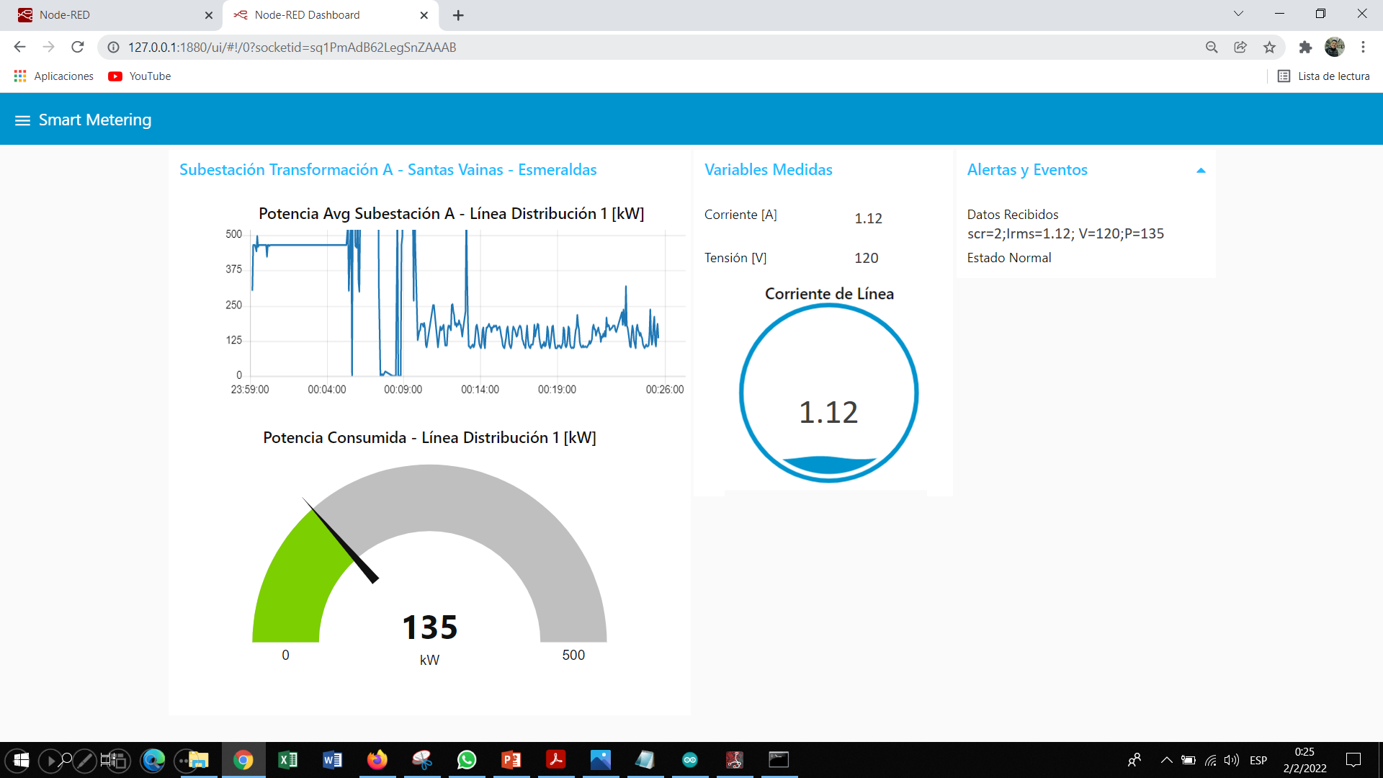

1. Prueba de monitoreo en una línea de distribución.

Por otro lado, para el monitoreo de la información se han utilizado elementos computacionales de gestión que corresponden a los dispositivos que puede conectarse a la red IdC y desplegar la información en una interfaz gráfica como: ordenadores, tablets, smartphones, entre otros. La interfaz de ingreso para verificar la información del prototipo admite varios dispositivos conectados simultáneamente al nodo concentrador, puesto que se requiere un acceso simple mediante servicios web usando un navegador como Google Chrome o FileFox tal como muestra la Figura 9.

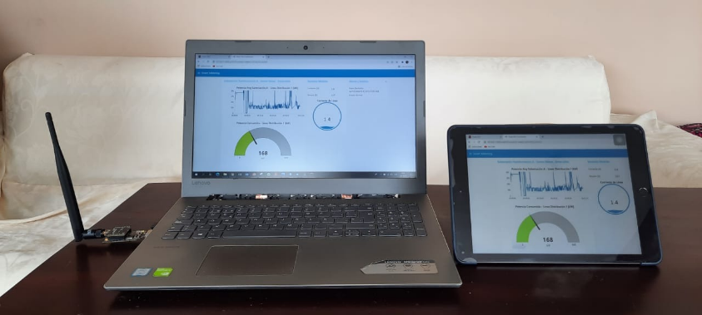

1. Interfaces de usuario con la aplicación de monitoreo desarrollado en la herramienta NodeRED.
2. Análisis de Resultados

En esta sección se presentan los resultados obtenidos de pruebas experimentales del Sistema TAL en líneas de distribución. Por otro lado, la información almacenada en la base permite analizar el comportamiento de la red de distribución en un ciclo determinado, así como se pueden generar informes del consumo y de las alertas generadas.

La Tabla I muestra los resultados obtenidos luego de realizar cálculos utilizando fórmulas estadísticas para determinar la confiabilidad de lectura del sistema implementado a una tensión fija de 120 VAC en cada línea. Estos cálculos se basaron en la información contenida en la base de datos del proyecto en un ciclo de 2 horas. Para un análisis extendido, los cálculos pueden tener cambios de acuerdo a las condiciones del comportamiento de la red eléctrica. Estos cálculos pueden ser mostrados en el transcurso de un día, una semana, un mes o anualmente.

Tabla I

Medición de Consumos en el Canal 1

|  |  |  |  |
| --- | --- | --- | --- |
| **Parámetro** | **IL1 [A]** | **VL1 [V]** | **PL1 [W]** |
| Mediana | 1,94 | 119,8 | 232,41 |
| Media Aritmética | 1,93 | 120,1 | 231,79 |
| Moda | 1,94 | 0,77 | 231, 93 |
| Desviación Estándar | 0,39 | 0,51 | 0,58 |
| Varianza | 0,15 | 0,31 | 0,33 |
| Coef. de Variación | 0,02 | 0,07 | 0,06 |

Respecto a la Corriente de la línea de distribución del canal 1, el resultado de la media aritmética es de 1,939 A, un valor que corresponde a la demanda de la red eléctrica donde se ha realizado la lectura. El valor de corriente de línea que más se repite es de 1,94 A. Además, se obtuvo una desviación estándar de 0.39, lo que indica cuánta dispersión existe en el conjunto de datos medidos. La varianza es de 0.15 A un valor bajo y aceptable junto con el coeficiente de variación que es de apenas 2%. Esto indica que existe una homogeneidad de los datos, lo cual es bueno debido a que no existe mucha dispersión en la información al realizar la lectura.

Al analizar la corriente de línea en el canal dos, el resultado de la media aritmética es de 0,801 A y está dentro de los rangos medidos con un sistema independiente. El valor de corriente de línea que más se obtuvo fue de 0,776 A. Además, se obtuvo una desviación estándar de 5.51 lo que indica la dispersión existente en el conjunto de datos. La varianza fue de 30.40 un valor bajo y aceptable junto con el coeficiente de variación que fue de 6.88% indicando que existe gran cantidad de datos homogéneos.

Por otro lado, en cada línea se ha calculado la Potencia para una tensión de línea de 120 V. Como se puede ver por ejemplo para el canal 1, el resultado de la media aritmética es de 231,79 W y está dentro de los rangos medidos con un sistema independiente. El valor de corriente de línea que más se obtuvo fue de 231,93 W. Además, se obtuvo una desviación estándar de 0,58 lo que indica la dispersión existente en el conjunto de datos. La varianza fue de 0,33 un valor bajo y aceptable junto con el coeficiente de variación que fue de 6% indicando que existe gran cantidad de datos homogéneos.

Adicionalmente se han determinado la fiabilidad de las comunicaciones de la red WSN implementada en un entorno de media y baja tensión en las inmediaciones de transformadores de distribución de energía. La Tabla II muestra el tiempo de respuesta y el alcance que tienen las comunicaciones de la red WSN implementada.

Tabla II

Tiempos de Respuesta y Alcance de la Red

|  |  |  |  |  |  |
| --- | --- | --- | --- | --- | --- |
| **Parámetro** | **15 m** | **50 m** | **100 m** | **200 m** | **500 m** |
| Tiempo de respuesta en línea de vista | 100 ms | 100 ms | 200 ms | 200 ms | 300 ms |
| Tiempo de respuesta con interferencia | 200 ms | 300 ms | 500 ms | 700 ms | 1000 ms |
| Alertas de bajo consumo | 0 | 1 | 1 | 0 | 0 |
| Alertas de alto consumo | 0 | 0 | 0 | 0 | 0 |
| Fallos de lectura en tiempo real | 0% | 0% | 5% | 10% | 40% |
| Fiabilidad de Comunicaciones | 100% | 100% | 95% | 90% | 60% |

Una de las pruebas realizadas es para verificar la calidad de las comunicaciones inalámbricas de la red WSN, así como la fiabilidad de funcionamiento del Nodo IdC de campo para diferentes medios de propagación considerando las posibilidades de implementación en un entorno real y ampliado en la zona de impacto. Respecto al tiempo de respuesta o de lectura en el nodo de campo, una vez que se ha medido la corriente en el canal seleccionado, estos están en todas las pruebas en el orden de los milisegundos. Como se puede ver en la Tabla II, se han probado en 15 m, 50 m, 100 m, 200 m y 500 m. En todas las pruebas, el tiempo de respuesta se puede considerar en tiempo real cuando no hay interferencia por el entorno urbano o a su vez la red WSN está en línea de vista. Por otro lado, cuando el sistema de monitoreo está más alejado y con interferencia por mamposterías, edificaciones o vegetación, se evidencia que desde los 200 m se supera los 500 ms en la respuesta y visualmente se puede verificar un mínimo retardo en la respuesta. Sin embargo, para propósitos de monitoreo, este tiempo es despreciable por lo que se asume que el sistema es en Tiempo Real. También se ha verificado el número de lecturas enviadas desde el Nodo IdC de campo hacia el nodo concentrador. En este caso se ha evidenciado que desde los 200 m se pierde el 10% de las lecturas en tiempo real. Esto indica que la vegetación e interferencias del entorno urbano influyen sustancialmente en la red WSN, sin embargo, para propósitos de análisis se debe considerar que son distancias críticas que normalmente no se implementan en sistemas de monitoreo extendidos, así como también que el número aparente de lecturas perdidas en tiempo real no alteran un análisis global del comportamiento del consumo de línea de distribución.

Finalmente, el sistema se ha configurado para que genere alertas de bajo o alto consumo en las líneas de distribución. Un alto consumo se ha considerado para cuando se dispongan corrientes de línea superiores a los 2,5 A. Y el bajo consumo cuando la corriente de línea decaiga bruscamente a valores bajo 0,1 A. Durante las pruebas realizadas se ha evidenciado una alerta de fallo de línea cuando la demanda ha decaído debido al apagado general de toda la carga, así como cuando se ha realizado una desconexión física de la línea por interruptor de potencia.

1. Conclusiones

En este documento se ha presentado el desarrollo de un Sistema de Medición y Análisis de Consumos basado en IdC para Líneas de Distribución en CENEL, Esmeraldas. También se ha demostrado que es posible utilizar transformadores de corriente no invasivos en cada línea de distribución para hacer una lectura de consumo en tiempo real, así como generar una base de datos con la información de estas lecturas y de alertas generadas. Para implementar la WSN se ha utilizado comunicación LoRa en topología tipo malla. El modelo de red implementado permite abordar distancias de hasta 1000 metros entre el Nodo Concentrador y el primer Nodo IdC de campo más próximo de la red WSN.

Debido a que el Nodo IdC de campo utiliza el transceiver SX1272 con protocolo LoRa, se ha utilizado un canal de 900Hz, lo que permite tener comunicaciones sin interferencia de otras redes inalámbricas en la zona de impacto. Estos niveles de frecuencia de trabajo, no afectan al medio ambiente, así como tampoco al ser humano, por lo que se constituyen en una solución no invasiva, saludable y sostenible.

Respecto a las lecturas, se ha evidenciado que la mismas se pueden considerar en tiempo real, puesto que el tiempo que transcurre desde que el Nodo IdC de campo envía la información hacia el nodo concentrador está en el orden de los milisegundos. Para un análisis de comportamiento de línea este tiempo es despreciable, considerando que los análisis se realizan al menos para ciclos de minutos, horas, diarios, semanales y mensuales.

Referencias

1. A. El-Mougy, M. Ibnkahla, and L. Hegazy, “Software-defined wireless network architectures for the Internet-of-Things,” Proc. - Conf. Local Comput. Networks, LCN, vol. 2015-Decem, pp. 804–811, 2015, doi: 10.1109/LCNW.2015.7365931.
2. F. Vélez Varela, P. J. Barragan, J. H. Guzmán, and J. Castillo, “Desarrollo de un módulo de medición de variables eléctricas en transformadores de potencia mediante conceptos de IoT,” Repos. Univ. Santiago Cali, pp. 1–12, 2020, [Online]. Available: https://repository.usc.edu.co/handle/20.500.12421/4642
3. M. U. Saleem, M. R. Usman, and M. Shakir, “Design, Implementation, and Deployment of an IoT Based Smart Energy Management System,” IEEE Access, vol. 9, pp. 59649–59664, 2021, doi: 10.1109/ACCESS.2021.3070960.
4. C. Santos, J. A. Jimenez, and F. Espinosa, “Effect of Event-Based Sensing on IoT Node Power Efficiency. Case Study: Air Quality Monitoring in Smart Cities,” IEEE Access, vol. 7, pp. 132577–132586, 2019, doi: 10.1109/ACCESS.2019.2941371.
5. S. M. A. A. Abir, A. Anwar, J. Choi, and A. S. M. Kayes, “Iot-enabled smart energy grid: Applications and challenges,” IEEE Access, vol. 9, pp. 50961–50981, 2021, doi: 10.1109/ACCESS.2021.3067331.
6. H. W. Yao, X. W. Wang, L. Sen Wu, D. Jiang, T. Luo, and D. Liang, “Prediction Method for Smart Meter Life Based on Big Data,” Procedia Eng., vol. 211, pp. 1111–1114, 2018, doi: 10.1016/j.proeng.2017.12.116.
7. L. Tightiz and H. Yang, “A comprehensive review on IoT protocols’ features in smart grid communication,” Energies, vol. 13, no. 11, pp. 1–24, 2020, doi: 10.3390/en13112762.
8. G. Ramirez and PGGA, “ABB Retrofits & Subestaciones Digitales 2018,” Rev. ABB, p. 82, 2018, [Online]. Available: https://new.abb.com/docs/librariesprovider78/colombia-ecuador-docs/abb-digital-service-day-and-benefits--español1.pdf?sfvrsn=63e3ec14_2
9. H. F. Chinchero and J. M. Alonso, “Development of an IoT-Based Electrical Consumption Measurement and Analysis System for Smart Homes and Buildings,” pp. 1–6, 2021, doi: 10.1109/eeeic/icpseurope51590.2021.9584630.
10. E. Internet, E. Ems, I. Access, A. Inspec, and I. Agencia, “EMS : un esquema de gestión de la energía para entornos de IoT ecológico.”
11. S. El, I. Access, A. Inspec, and I. Agencia, “Un estudio empírico sobre la aceptación del medidor inteligente basado en IoT en Malasia : el efecto del conocimiento y la conciencia ambiental sobre el ahorro de electricidad,” pp. 42794–42804, 2020.
12. A. Robots, “Un marco de plataforma de IoT para robots móviles autónomos en aplicaciones de logística hospitalaria,” 2021.
13. A. F. Arciniegas, D. E. Imbajoa, and J. Revelo, “Diseño e implementación de un Sistema de Medición Inteligente para AMI de la microrred de la Universidad de Nariño (Design and implementation of a Smart Measurement System for AMI in the microgrid of the University of Nariño),” Enfoque UTE, vol. 1, pp. 300–314, 2017, [Online]. Available: http://ingenieria.ute.edu.ec/enfoqueute
14. H. F. Chinchero, J. M. Alonso, “Review on Energy Management Methodologies for LED Lighting Systems in Smart Buildings,” EEEIC 2020.
15. H.F. Chinchero, A. M. Guevara, “IoT Smart Metering System,” Cintelam Campos Inteligentes de América Cia. Ltda., Technical Manual, Quito, Jan. 2020.

**Alfonso A. Marchan Loor,** Maestrante en el Programa de Maestría en Electricidad de la Pontificia Universidad Católica del Ecuador Sede Esmeraldas PUCE-SE, Ingeniero Eléctrico que actualmente se desarrolla como Director Administrativo en la Corporación Eléctrica Nacional CNEL E.P. Unidad de Negocios Esmeraldas y ha ejecutado proyectos de implementación de redes de distribución de baja y media tensión, administración de abonados y gestión de la energía en subestaciones de transferencia eléctrica.

**Héctor F. Chinchero,** graduado en Ingeniería Electrónica, Automatización y Control por la Universidad de las Fuerzas Armadas de Ecuador (ESPE) en 2003 y Master en Domótica y Hogar Digital por la Universidad Politécnica de Madrid en 2005, España. Realizó el Doctorado en Energía y Control de Procesos en la Universida de Oviedo, España. Actualmente es investigador Post Doctoral en la Universidad de Oviedo dentro del Grupo de Investigación de Conversión Eficiente de Energía Eléctrica. También es director de I+D+i en CINTELAM Campos Inteligentes de América Cia. Ltda y Docente del Programa de Maestría en Electricidad de la Pontificia Universidad Católica del Ecuador PUCE Sede Esmeraldas. Sus áreas de interés en investigación son sistemas de conversión de energía, sistemas de iluminación LED, domótica, inmótica y entornos inteligentes.